FILIGRANES
Abonnement, achat de numéros
À nous retourner accompagné du paiement :
FILIGRANES - 1, Allée de la Ste Baume
13470 CARNOUX en PROVENCE (France)
Ou nous contacter par courriel : om.neumayer@free.fr
Vos COORDONNÉES
Nom et prénom

Courriel
Rue
Code postal – Ville - Pays
Vos choix
Merci d'entourer votre choix et par mail de nous indiquer vos coordonnées postales
Abo simple (France) : 3 numéros  Étranger : 33 € |  |  | 30 € / 33€ |  | Par chèque à l'ordre de FILIGRANES ou virement postal
Abo de soutien : 3 numéros |  |  | 46 € |  | Par chèque à l'ordre de FILIGRANES
Abo bibliothèques  Un an, soit 2 numéros |  |  | 25 € |  | Par mandat administratif ou chèque à l'ordre de FILIGRANES
ACHAT AU NUMÉRO
 | 12 € ° le N°  (ptt compris) | Nombre de numéros choisis :  - Liste des numéros  - Montant du versement  - Mail de contact pour confirmation
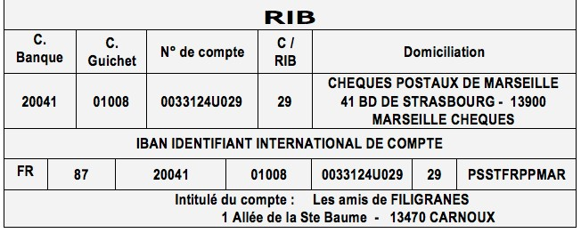
FILIGRANES, association Loi 1901 sans but lucratif, ne se finance que par les abonnements et les achats au numéro. Tout le travail de production de la revue est bénévole. Le dépôt en librairie n'est plus envisagé, aussi invitons-nous nos lecteurs à s'abonner ou à commander des numéros par courrier ou courriel et ainsi soutenir le projet «d'hommes et de femmes du commun à l'ouvrage".

